Unser Universum

Eta Carinae – baldige Sternexplosion?
Das Bild zeigt die Umgebung des blauen Hyperriesen-Sterns Eta Carinae . Dieser Stern befindet sich in sieben- bis zehntausend Lichtjahren Entfernung im Sternbild Schiffskiel am Südhimmel. Mit 100 - 150 Sonnenmassen gehört er zu den massereichsten Sternen der Milchstraße.
Alle Sterne sind – genau wie unsere Sonne – Gaskugeln, die im Inneren so heiß sind, dass sie durch Kernfusion Energie erzeugen und damit Licht abstrahlen.
Im Vergleich zur Sonne verursacht bei massereicheren Sternen der größere Druck der Schwerkraft eine höhere Temperatur im Zentrum, so dass die Fusionsprozesse dort schneller ablaufen können. Schwerere Sterne sind dadurch leuchtkräftiger – verbrauchen ihren „Brennstoff" allerdings auch schneller. Während die Sonne ca. zehn Milliarden Jahre lang Energie erzeugen kann, „lebt" ein sog. Hyperriese wie Eta Carinae mit fünf Millionen-facher Leuchtkraft der Sonne nur wenige Millionen Jahre lang.
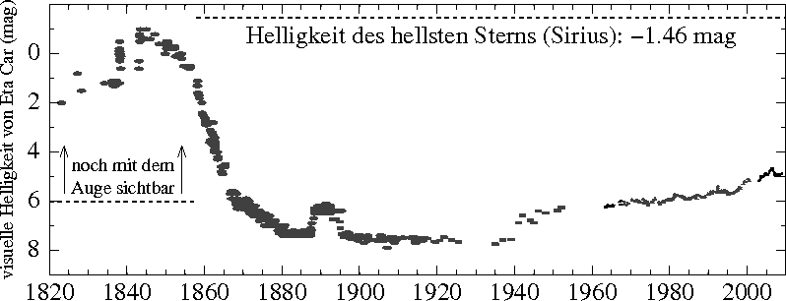
Wegen der stark zunehmenden Leuchtkraft gibt es eine Massengrenze, oberhalb derer Sterne von ihrem eigenen Strahlungsdruck auseinander gerissen werden würden.
Eta Carinae ist nun gerade an dieser Stabilitäts-Grenze, was ihn zum veränderlichen Stern macht, der schon mehrere Ausbrüche gezeigt hat. Mit der „großen Eruption“ wurde Eta Carinae 1843 fast so hell wie der hellste Stern Sirius; nach 1865 war er mit bloßem Auge lange gar nicht mehr sichtbar.
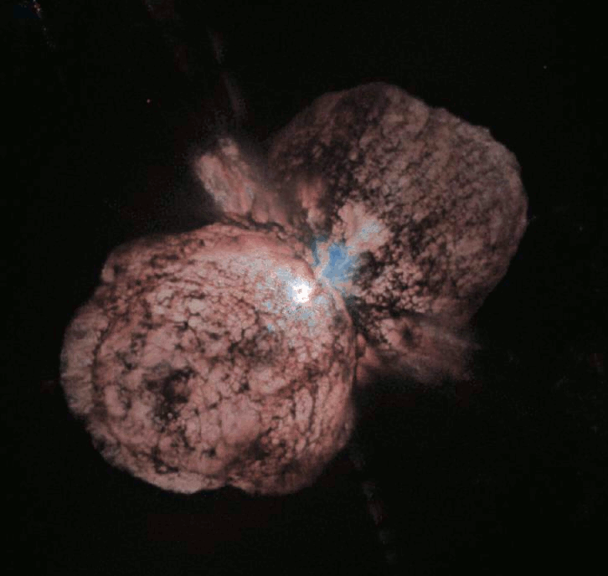
Diese Verdunkelung wurde wahrscheinlich von Staub im sog. Homunkulus - Nebel verursacht, der während der großen Eruption abgestoßen wurde. Seitdem breitet sich dieser mit bis zu 700 km/s aus und hat bereits eine Größe von einem halben Lichtjahr.
Das große Bild ist eine Überlagerung der optischen Ansicht (blau) mit einer Aufnahme im Röntgenlicht (gelb-orange), die einen weiteren hufeisenförmigen Nebel mit einem Durchmesser von ca. zwei Lichtjahren offenbart. Dieser wurde mehr als 1.000 Jahre zuvor bei einem anderen Ausbruch abgestoßen. Das Gas, das mit interstellarer Materie zusammenstößt, wird dabei auf einige Millionen Grad aufgeheizt, so dass es Röntgenstrahlung aussendet.
Die stetige Zunahme der Helligkeit im 20. Jahrhundert wird durch die Ausdehnung der Staubwolke erklärt. Der steile Anstieg im Jahr 1998 ließ jedoch erneute Aktivität vermuten. Ob Eta Carinae weitere Ausbrüche überstehen wird, ist fraglich – er wird „astronomisch bald“ (spätestens in 100.000 Jahren) endgültig als Supernova explodieren und damit sein Dasein als Riesenstern endgültig beenden.
Zum Bewundern:
Diese enorme Explosion wird selbst am Tag zu sehen sein.
Bildquelle: Hubble (optisch) & Chandra (Röntgen)

